อ่านได้คล่อง...ต้องรู้วิธี
เรื่องที่ ๗ เรื่องมารยาทในการอ่าน
แผนการจัดการเรียนรู้เรื่อง มารยาทในการอ่าน

ชั้นประถมศึกษาปีที่ ๖ เวลา ๑ ชั่วโมง
หน่วยการเรียนรู้ที่ ๑๓
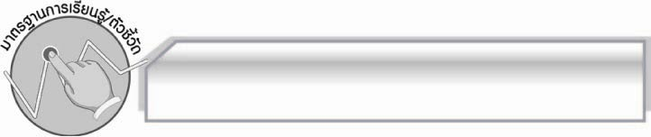
มาตรฐานการเรียนรู้/ตัวชี้วัด

มาตรฐานการเรียนรู้
มาตรฐาน ท ๑.๑ ใช้กระบวนการอ่านสร้างความรู้และความคิดเพื่อนำไปใช้ตัดสินใจ แก้ปัญหาในการดำเนินชีวิต และมีนิสัยรักการอ่าน
ตัวชี้วัด
ท ๑.๑ ป.๖/๙ มีมารยาทในการอ่าน

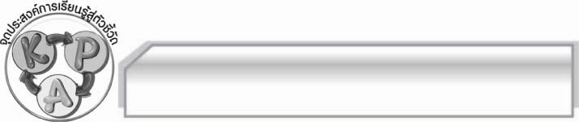
จุดประสงค์การเรียนรู้สู่ตัวชี้วัด

๑. อธิบายเกี่ยวกับมารยาทในการอ่านได้ (K)
๒. ปฏิบัติตนเป็นผู้มีมารยาทในการอ่านที่ดีได้ (P)
๓. เห็นประโยชน์ของการมีมารยาทในการอ่าน (A)

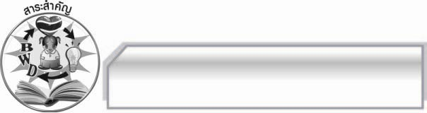
สาระสำคัญ

การมีมารยาทในการอ่านเป็นการแสดงถึงอุปนิสัยที่ดีซึ่งน่าชื่นชม

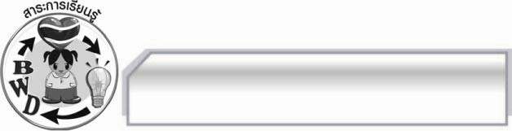
สาระการเรียนรู้

มารยาทในการอ่าน

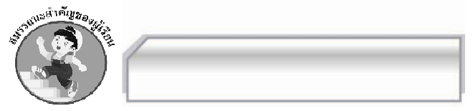

สมรรถนะสำคัญของผู้เรียน

- ความสามารถในการสื่อสาร
- ทักษะการอ่าน
- ทักษะการเขียน
- ทักษะการฟัง การดู และการพูด
- ความสามารถในการคิด
- การให้เหตุผล
- การจัดระบบความคิดเป็นแผนภาพ
- การสรุปความรู้
- ความสามารถในการแก้ปัญหา
- ความสามารถในการใช้ทักษะชีวิต

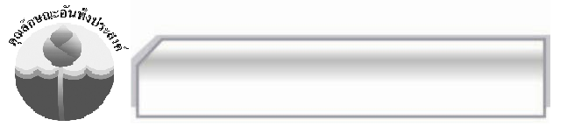
คุณลักษณะอันพึงประสงค์

ใฝ่เรียนรู้
ตัวชี้วัดที่ ๔.๑ ตั้งใจ เพียรพยายามในการเรียนและเข้าร่วมกิจกรรมการเรียนรู้
รักความเป็นไทย

ตัวชี้วัดที่ ๗.๒ เห็นคุณค่าและใช้ภาษาไทยในการสื่อสารได้อย่างถูกต้องและเหมาะสม

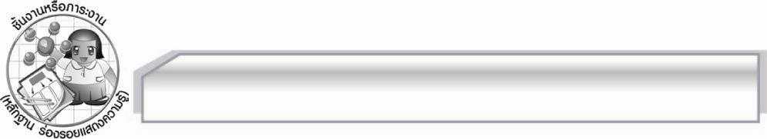
ชิ้นงานหรือภาระงาน (หลักฐาน ร่องรอยแสดงความรู้)

-

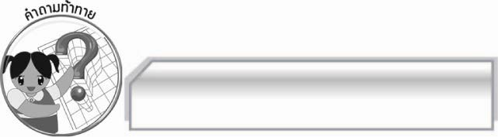
คำถามท้าทาย

การมีมารยาทในการอ่านที่ดีมีประโยชน์อย่างไร

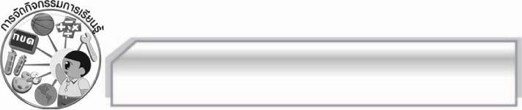
การจัดกิจกรรมการเรียนรู้

๑. ให้นักเรียน ๓ - ๕ คน ออกมาเล่าประสบการณ์เกี่ยวกับมารยาทการอ่านหนังสือในห้องสมุดที่นักเรียนไม่ชอบ

๒. ครูนำแถบประโยคต่อไปนี้มาติดไว้บนกระดาน แล้วใช้คำถามเพื่อให้นักเรียนร่วมกันแสดงความคิดเห็นดังนี้
เด็กอ่านหนังสือบนรถเมล์
เด็กอ่านหนังสือบนโต๊ะอย่างเรียบร้อย
๑. ๒.
เด็กอ่านหนังสือบนเตียง
เด็กอ่านหนังสือพร้อมกับกินข้าว
๓. ๔.
เด็กอ่านหนังสือใต้ร่มไม้
เด็กอ่านหนังสือหน้าชั้นเรียน
๕.
๖.

 แถบประโยคที่ ๑ เด็กมีพฤติกรรมที่ดีหรือไม่ (ดี/ไม่ดี)
 แถบประโยคที่ ๒ เด็กมีพฤติกรรมที่ดีหรือไม่ (ดี/ไม่ดี)
 แถบประโยคที่ ๓ เด็กมีพฤติกรรมที่ดีหรือไม่ (ดี/ไม่ดี)
 แถบประโยคที่ ๔ เด็กมีพฤติกรรมที่ดีหรือไม่ (ดี/ไม่ดี)
 แถบประโยคที่ ๕ เด็กมีพฤติกรรมที่ดีหรือไม่ (ดี/ไม่ดี)
 แถบประโยคที่ ๖ เด็กมีพฤติกรรมที่ดีหรือไม่ (ดี/ไม่ดี)
 เด็กคนใดที่ควรนำมาเป็นแบบอย่างในการอ่านหนังสือที่ดี (ตัวอย่างคำตอบ เด็กอ่านหนังสือบนโต๊ะอย่างเรียบร้อย, เด็กอ่านหนังสือหน้าชั้นเรียน, เด็กอ่านหนังสือใต้ร่มไม้)
๓. ครูอธิบายเกี่ยวกับมารยาทที่ดีในการอ่าน ให้นักเรียนฟังพร้อมทั้งยกตัวอย่างเพิ่มเติม จนทุกคนเข้าใจแล้วนำข้อมูลดังกล่าวมาสรุปลงในแผนภาพความคิดบนกระดาน ให้นักเรียนร่วมกันตรวจสอบความถูกต้องอีกครั้ง
๔. ให้นักเรียนแบ่งกลุ่มออกเป็น ๕ กลุ่ม กลุ่มละเท่าๆ กัน เล่นเกมใช่หรือไม่ โดยมีขั้นตอนการเล่น ดังนี้
 ครูนำแถบข้อความต่อไปนี้มาติดไว้บนกระดาน แล้วให้นักเรียนอ่านจำนวน ๑ รอบ
๑. เลือกอ่านสิ่งที่ให้ความบันเทิงเท่านั้น
๒. ขออนุญาตเจ้าของจดหมายก่อนจึงอ่าน

๓. อ่านหนังสืออื่นขณะเรียนหนังสือ
๔. กินไปอ่านไปได้ทั้งอาหารกายและอาหารสมอง

๕. อ่านนิทานเสียงดังๆ จะได้เผื่อแผ่ให้เพื่อนได้ฟังด้วย
๖. ใช้ที่คั่นหนังสือคั่นหน้าที่อ่านค้างไว้

 ครูแจกแผ่นป้ายวงกลมสีแดงและสีเขียวให้สมาชิกทุกคนในกลุ่ม กลุ่มละ ๑ ชุด
 ครูใช้คำถามต่อไปนี้ถามนักเรียนแต่ละกลุ่มว่าใช่หรือไม่ ถ้าใช่ให้ยกแผ่นป้ายสีเขียว ถ้าตอบไม่ใช่ให้ยกแผ่นป้ายสีแดง ถ้าตอบถูกได้คนละ ๑ คะแนน กลุ่มที่ได้คะแนนรวมมากที่สุดเป็นฝ่ายชนะ
 การเลือกอ่านสิ่งที่ให้ความบันเทิงเท่านั้นเป็นมารยาทในการอ่านที่ดีใช่หรือไม่ (ใช่/ไม่ใช่)
 การขออนุญาตเจ้าของจดหมายก่อนจึงอ่านเป็นมารยาทที่ดีใช่หรือไม่ (ใช่/ไม่ใช่)
 การอ่านหนังสืออื่นขณะเรียนหนังสือเป็นมารยาทที่ดีใช่หรือไม่ (ใช่/ไม่ใช่)
 การกินไปอ่านไปได้ทั้งอาหารกายและอาหารสมองเป็นมารยาทที่ดีใช่หรือไม่ (ใช่/ไม่ใช่)
 การอ่านนิทานเสียงดังๆ จะได้เผื่อแผ่ให้เพื่อนได้ฟังด้วยเป็นมารยาทที่ดีใช่หรือไม่ (ใช่/ไม่ใช่)
 การใช้ที่คั่นหนังสือคั่นหน้าที่อ่านค้างไว้เป็นมารยาทที่ดีใช่หรือไม่ (ใช่/ไม่ใช่)
จากนั้นครูนำแถบข้อความที่เป็นมารยาทที่ดีแยกออกมาให้นักเรียนเปรียบเทียบให้เห็นอย่างชัดเจน เพื่อเป็นแนวทางในการปฏิบัติต่อไป
๕. ให้นักเรียนและครูร่วมกันแสดงความคิดเห็นเพื่อสรุปความรู้ดังนี้ การมีมารยาทในการอ่านเป็นการแสดงออกถึงอุปนิสัยที่ดีซึ่งน่าชื่นชม
๖. ให้นักเรียนร่วมกันแสดงความคิดเห็น โดยครูใช้คำถามท้าทาย ดังนี้
๏ การมีมารยาทในการอ่านที่ดีมีประโยชน์อย่างไร

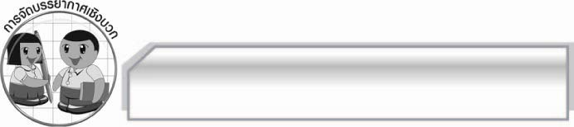
การจัดบรรยากาศเชิงบวก

ให้นักเรียนแสดงความคิดเห็นเกี่ยวกับมารยาทในการอ่านอย่างอิสระ ครูกล่าวคำชมเชยนักเรียนที่มีส่วนร่วมในการเรียน

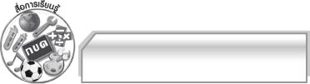
สื่อการเรียนรู้

๑. แถบประโยค
๒. แผ่นป้ายวงกลมสีแดงและสีเขียว
๓. เกม

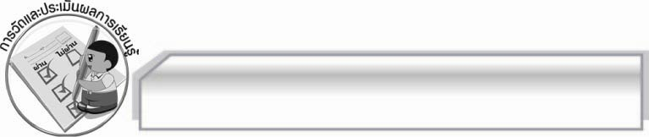
การวัดและประเมินผลการเรียนรู้

๑. วิธีการวัดและประเมินผล
๑.๑ สังเกตพฤติกรรมของนักเรียนในการเข้าร่วมกิจกรรม
๑.๒ สังเกตพฤติกรรมของนักเรียนในการเข้าร่วมกิจกรรมกลุ่ม
๒. เครื่องมือ
๒.๑ แบบสังเกตพฤติกรรมการเข้าร่วมกิจกรรม
๒.๒ แบบสังเกตพฤติกรรมการเข้าร่วมกิจกรรมกลุ่ม
๓. เกณฑ์การประเมิน
๓.๑ การประเมินพฤติกรรมการเข้าร่วมกิจกรรม
ผ่านตั้งแต่ ๒ รายการ ถือว่า ผ่าน
ผ่าน ๑ รายการ ถือว่า ไม่ผ่าน
๓.๒ การประเมินพฤติกรรมการเข้าร่วมกิจกรรมกลุ่ม
คะแนน ๙ - ๑๐ ระดับ ดีมาก
คะแนน ๗ - ๘ ระดับ ดี
คะแนน ๕ - ๖ ระดับ พอใช้
คะแนน ๐ - ๔ ระดับ ควรปรับปรุง

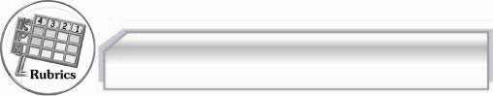
การประเมินผลตามสภาพจริง (Rubrics)

การประเมินพฤติกรรมงานนี้ให้ผู้สอนพิจารณาจากเกณฑ์การประเมินผลตามสภาพจริง (Rubrics)
เรื่อง มารยาทในการอ่าน
ระดับคะแนน  เกณฑ์การประเมิน | ๔ | ๓ | ๒ | ๑
มารยาทในการอ่าน | มีมารยาทในการ  อ่านจนเป็นนิสัย  เห็นประโยชน์  จากการมีมารยาท  ในการอ่านทั้งต่อ  ตนเองและผู้อื่น | มีมารยาทในการ  อ่านจนเป็นนิสัย  เห็นประโยชน์จาก  การมีมารยาทใน  การอ่านที่มีต่อ  ตนเอง | มีมารยาทในการ  อ่านพอใช้ได้ และ  เห็นประโยชน์  ที่มีต่อตนเอง | มีมารยาทในการ  อ่านเมื่อมี  ผู้แนะนำและ  เห็นประโยชน์  ที่มีต่อตนเอง

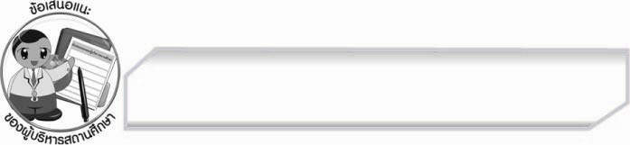
ข้อเสนอแนะของผู้บริหารสถานศึกษา
______________________________________________________________________________
______________________________________________________________________________
______________________________________________________________________________
______________________________________________________________________________
______________________________________________________________________________
______________________________________________________________________________
______________________________________________________________________________
______________________________________________________________________________
______________________________________________________________________________
______________________________________________________________________________
______________________________________________________________________________
______________________________________________________________________________
______________________________________________________________________________
______________________________________________________________________________
______________________________________________________________________________
______________________________________________________________________________
______________________________________________________________________________
______________________________________________________________________________
______________________________________________________________________________
______________________________________________________________________________
______________________________________________________________________________
______________________________________________________________________________
______________________________________________________________________________
______________________________________________________________________________

ลงชื่อ_________________________ (ผู้บริหารสถานศึกษา)
(_________________________)
________/________/_______


บันทึกหลังการสอน

ผลการจัดการเรียนการสอน

______________________________________________________________________________
______________________________________________________________________________
______________________________________________________________________________
______________________________________________________________________________
______________________________________________________________________________
______________________________________________________________________________

ปัญหา / อุปสรรค

______________________________________________________________________________
______________________________________________________________________________
______________________________________________________________________________
______________________________________________________________________________
______________________________________________________________________________
______________________________________________________________________________

แนวทางแก้ไข

______________________________________________________________________________
______________________________________________________________________________
______________________________________________________________________________
______________________________________________________________________________
______________________________________________________________________________
______________________________________________________________________________

ลงชื่อ_________________________ (ผู้บันทึก)
(_________________________)
________/________/________

